SpringSource dm Server使用简介

部 门：研发环境支撑
撰 写 人：周 玮

目 录

1. 使用 3
1.1. 安装 3
1.2. 启动与停止 3
1.3. 权限管理 3
1.4. 资源库管理 4
2.5.可维护性 4
2.6.部署应用程序 5
2.7.卸载应用程序 5

使用

安装
从http://www.springsource.com/download/dmserver 下载相应的版本，并解压缩至硬盘

启动与停止
- Start 启动：

Linux：运行 startup.sh
Microsoft Windows：运行startup.bat

- Stop 停止：

Linux：运行shutdown.sh
Microsoft Windows：运行shutdown.bat

权限管理
- 登录名及密码：默认是用户名admin，密码 springsource

- 权限修改：修改$SERVER_HOME/servlet/conf/tomcat-users.xml配置文件

资源库管理
- Installing Bundles(安装bundle)：
拷贝bundle至$SERVER_HOME/repository/bundles/usr
- Installing Libraries（安装依赖包）：
拷贝lib定义文件至$SERVER_HOME/repository/libraries/usr
- Finding Bundles in the SpringSource Enterprise Bundle Repository（通过SpringSource bundle库获得bundle）：

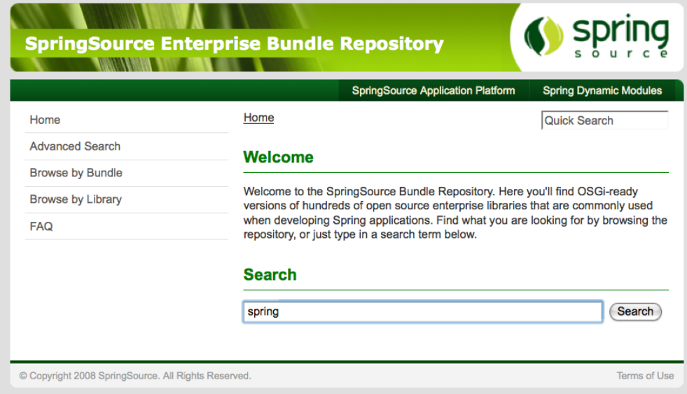

2.5. 可维护性
- Log Files：日志文件的查阅
默认：$SERVER_HOME/serviceability/logs

- Trace：痕迹文件的查阅，包括异常的输出、systemout等
默认：$SERVER_HOME/serviceability/trace
- Service Dumps：服务转储
默认：$SERVER_HOME/serviceability/dump

2.6.部署应用程序
- 热部署：拷贝应用到 $SERVER_HOME/pickup目录即可
- 手动部署：通过browse选择需要upload的应用
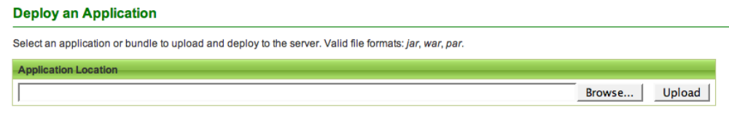

2.7.卸载应用程序
- 热卸载：删除$SERVER_HOME/pickup目录下的应用即可
- 手动卸载：点击undeploy
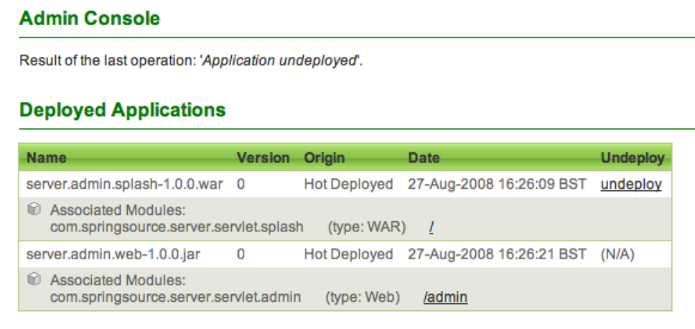

- ）
- 架构（Architecture）
- 核心技术、功能详解（Core Technologies）
- 集成（Integration），详解webx如何集成
- 演示程序说明（Example、samples）

